3,3'-二-N-十八烷基氧代羰花青高氯酸盐
DiOC18(3), 3,3′-dioctadecyloxacarbocyanine perchlorate

Technical literature is available at: www.mesgenbio.com. E-mail MesGen Technical Services if you have questions on use of this system: tech@mesgenbio.com

Catalog Number : MF0923 Packaging Size : 10mg
CAS : 34215-57-1 MDL : MFCD00132951 Fluorescence : λex 484 nm; λem 501 nm
Molecular Weight : 881.72 Molecular Formula : C₅₃H₈₅ClN₂O₆
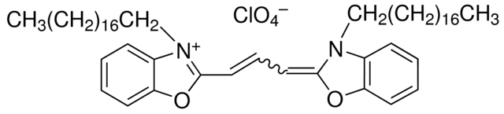
Synonym : DiO, DiOC18(3)

Application
3,3’-Dioctadecyloxacarbocyanine perchlorate has been used for lipid bilayer labeling in antigen-presenting cells. It has also been used as a lipophilic dye for labeling in zebrafish embryos.
Biochem/physiol Actions
3,3’-Dioctadecyloxacarbocyanine perchlorate is a fluorescent probe of lipid bilayer model membranes. It is a fluorescent marker for living cells in culture.
Storage condition
-20°C & Protect from light
For Research Use Only. Not For Use In Diagnostic Procedures.
产品简介（中文）
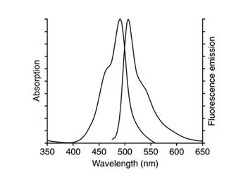
DiO是最常用的细胞膜荧光探针之一，呈现绿色荧光。它是一种亲脂性膜染料，进入细胞膜后可以侧向扩散逐渐使整个细胞的细胞膜被染色。DiO在进入细胞膜之前荧光非常弱，仅当进入到细胞膜后才可以被激发出很强的荧光。DiO被激发后可以发出绿色的荧光，DiO和磷酯双层膜结合后的激发光谱和发射光谱参考下图。其中，最大激发波长为484nm，最大发射波长为501nm。
DiO可以溶解于无水乙醇、DMSO和DMF，溶解度约为1-2.5mg/ml。发现较难溶解时可以适当加热，并用超声处理以促进溶解。DiO被广泛用于正向或逆向的，活的或固定的神经等细胞或组织的示踪剂或长期示踪剂(long-termtracer)。DiO通常不会明显影响细胞的生存力(viability)。DiO对于细胞膜染色的荧光强度通常要低于DiI，有时对于某些经过固定的组织的染色效果欠佳。DiO除了最简单的细胞膜荧光标记外，还可以用于检测细胞的融合和粘附，检测发育或移植过程中细胞迁移，通过FRAP(Fluorescence Recovery After Photobleaching)检测脂在细胞膜上的扩散，检测细胞毒性和标记脂蛋白等。用于细胞膜荧光标记时，DiO的常用浓度为1-30μM，最常用的浓度为5-10μM。DiO可以直接染色活的细胞或组织，染色时间通常为5-20分钟。对于固定的细胞或组织，通常宜使用配制在PBS中的4%多聚甲醛进行固定，使用其它不适当的固定液会导致荧光背景较高。

